小学一年级（下）人民币应用题
1．一盒蒙牛酸奶2元7角，一个冰激凌1元，一个生日蛋糕60元，一个面包7元。
①.一盒蒙牛酸奶比一个冰激凌贵多少钱？

②.买一个面包和一盒蒙牛酸奶，一共要多少钱？

③.小明买了一个蛋糕，付给售货员1张50元和1张20元，应找回多少钱？

2．一个皮球3元，一根跳绳1元5角，一共多少钱?

①.一个皮球比一根跳绳贵多少钱?

②.小明买一根跳绳，付给售货员1张5元的人民币，应找回多少钱？

3.一个笔记本2元，一个杯子2元8角，一共多少钱?

①.一个笔记本比一个杯子便宜多少钱?

②.小明买一个笔记本和一个杯子，付给售货员1张10元人民币，应找回多少钱？

4. 小明买一根铅笔用了3角钱，买练习本用了1角3分钱，
①．买铅笔和练习本一共用了多少钱?

②．一根铅笔比一个练习本贵多少钱？

③.买一根铅笔和一本练习本，付给售货员1张2元，应找回多少钱？

5．
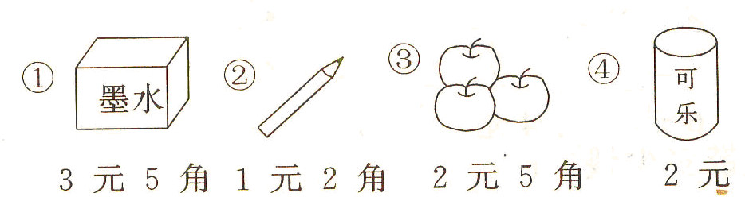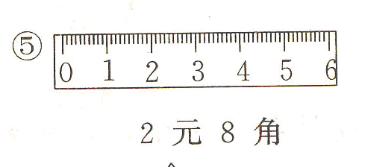

①．一盒墨水比一把尺子贵多少钱？

②．买一盒墨水和一杯可乐，一共需要多少钱？

③.买一盒墨水和一支铅笔，付给售货员1张10元，应找回多少钱？

6．
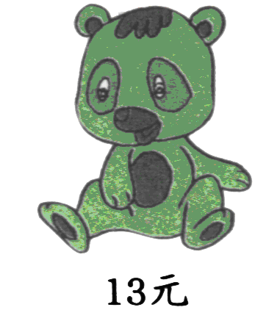
①.买一个足球 和一个毽子一共需要多少钱？

②．一个足球比一个小熊贵多少钱？

③．小华买了一个足球，付给售货员2张20元人民币，应找回多少钱？

7.  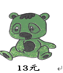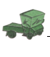
60元
①.买一个足球和一个小熊一共需要多少钱？

②．一个小汽车比一个足球贵多少钱？

③.买一个足球和一个小汽车，付了100元，找回多少元？

8．
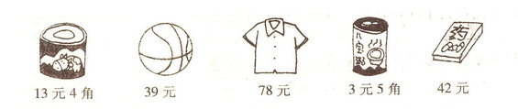
①．一盒罐头比瓶八宝粥贵多少钱？

②．买一个篮球和一件衣服，一共需要多少钱？

③.买一件衣服，付给售货员2张50元，应找回多少钱？

9．接上图：①．一件衣服比一盒罐头贵多少钱？

②．买一个篮球和一件衣服，一共需要多少钱？

③.买一件衣服，付给售货员2张50元，应找回多少钱？

10．衬衣47元，帽子8元，裤子54元，鞋28元。
①爸爸给小明买了一顶帽子和一双鞋，一共用了多少钱？

②衬衣比裤子便宜多少钱？

③爸爸买一件衬衣，付出50元，应找回多少钱？

11．牛奶2元5角，面包3元，矿泉水1元5角，饼干2元8角
①．买一瓶牛奶和一块面包一共要多少钱？

②．一块面包比一瓶矿泉水贵多少钱？

③．用10元钱买一瓶牛奶，应找回多少钱？

12. 56元的足球、40元的篮球、 100元的遥控汽车
①．买一个遥控汽车和一个足球，一共多少钱？

②．一个遥控汽车比一个足球贵多少钱？

③．用两张50元买一个足球，应找回多少钱？

13．一件上衣62元，一条裤子32元。
①．买一件上衣和一条裤子，一共需要多少钱？

②．一件上衣比一条裤子贵多少钱？

③．用两张50元买一件上衣和一条裤子，应找回多少钱？

14．
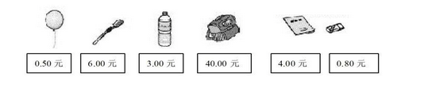
①．小明要买一个气球和一块橡皮擦一共要多少钱？

②．一个书包比一把牙刷贵多少钱？

③．用50元买一把牙刷和一瓶矿泉水，应找回多少钱？

15．接上图：①．小明要买一瓶矿泉水和一个书包一共要多少钱？

②．一个笔记本比一块橡皮贵多少钱？

③．用50元买一把牙刷和一个书包，应找回多少钱？

16．
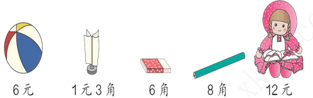

①．买一个皮球、一个毽子、一块橡皮一共需要多少钱？

②．一个洋娃娃比一个毽子贵多少元？

③．小红用一张50元买一个洋娃，应找回多少钱？

17．接上图：①．买一个毽子、一块橡皮和一支铅笔一共需要多少钱？

②．一个洋娃娃比一个毽子贵多少元？

③．小红用一张20元人民币买一个皮球，应找回多少钱？

18.'电话机 º录音机 p遥控车 &书
42元 80元 28元 9元
①．买一台电话机和一个遥控车一共需要多少钱？

②．一台录音机比书贵多少元？

③．小明用两张50元买一台录音机，应找回多少钱？

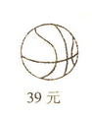
19. ' º p
55元 99元 35元

①．买一台电话机和一个篮球一共需要多少钱？

②．一台录音机比一个篮球贵多少元？

③．小明用1张50元和1张20元买一台电话机，应找回多少钱？

20．

' º p
55元 99元 35元
①．买一台电话机和一个遥控汽车一共需要多少钱？

②．一台录音机比一台遥控汽车贵多少元？

③．小明用1张100元买一台电话机和一辆遥控汽车，应找回多少钱？

21．冰激凌2元3角，汉堡包3元6角，矿泉水1元8角，饼干2元8角
①．买一个冰激凌和一块面包一共要多少钱？

②．一个汉堡包比一瓶矿泉水贵多少钱？

③．用20元钱买一个冰激凌和一包饼干，应找回多少钱？

22. 一盒蒙牛酸奶2元7角，一个冰激凌1元，一个生日蛋糕60元，一个面包7元。
①.一盒蒙牛酸奶比一个冰激凌贵多少钱？

②.买一个面包和一盒蒙牛酸奶，一共要多少钱？

③.小明买了一个蛋糕，付给售货员1张50元和1张20元，应找回多少钱？

23. 一个水壶9元，一支铅笔8角，一条毛巾5元4角。
①. 买一个水壶、一支铅笔、一条毛巾一共要多少钱？

②. 一个水壶比一支铅笔贵多少钱？

③.小明买了一个水壶、一支铅笔、一条毛巾，付给售货员1张20元，应找回多少钱？

24. 一个台灯65元，一个足球37元，一个篮球40元
①. 买一个台灯、一个足球一共要多少钱？

②. 一个台灯比一个足球贵多少钱？

③.小明买了一个足球，付给售货员1张100元，应找回多少钱？

25. 一本故事书13.5元，一个铅笔盒18元，一个篮球40元
①. 买一本故事书、一个铅笔盒一共要多少钱？

②. 一个篮球比一本故事书贵多少钱？

③.小明买了一本故事书、一个铅笔盒，付给售货员1张50元，应找回多少钱？

26.

27.一副羽毛球拍68元，一盒羽毛球35元，一个飞盘29元
①.买以上三样东西，一共需要多少钱？

②.一副羽毛球拍比一盒羽毛球贵多少钱？

③.妈妈付了一张100元，买一副羽毛球拍和一盒羽毛球，应找回多少钱？

28.一双球鞋21元，一双布鞋12元，一双皮鞋35元。
①. 买一双球鞋、一双布鞋、一双皮鞋一共要多少钱？

②. 一双球鞋比一双布鞋多少钱？

③.小明买了一双球鞋，一双布鞋，一双皮鞋付给售货员1张100元，应找回多少钱？

29.
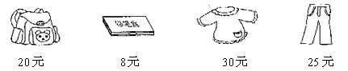

①.买以上四样东西，一共需要多少钱？

30. 一个台灯75元，一个足球45元，一个篮球38元
①. 买一个台灯、一个足球、一个篮球一共要多少钱？

②. 一个台灯比一个篮球贵多少钱？

③.小明买了一个篮球，付给售货员1张100元，应找回多少钱？

31. 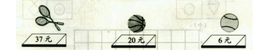
①. 买一副羽毛球拍、一个篮球、一个网球，一共需要多少钱？

②. 一副羽毛球拍比一个篮球贵多少钱？

③.小明买了一副羽毛球拍，付给售货员1张100元，应找回多少钱？

32. 56元的书包、29元的飞盘、 58元的遥控汽车
①．买一个遥控汽车和一个飞盘，一共多少钱？

②．一个书包比一个飞盘贵多少钱？

③．用两张50元买一个飞盘、一个书包，应找回多少钱？

33．一件上衣85元，一条裤子56元。
①．买一件上衣和一条裤子，一共需要多少钱？

②．一件上衣比一条裤子贵多少钱？

③．用两张100元买一条裤子，应找回多少钱？

34
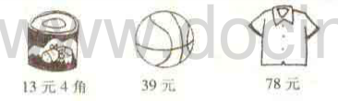
.
①．买一盒酸奶和一个上衣，一共需要多少钱？

②．一件上衣比一个篮球子贵多少钱？

③．用两张50元买一件上衣，应找回多少钱？

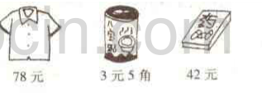
35.

①．买一瓶八宝粥和一盒药，一共需要多少钱？

②．一件上衣比一盒药贵多少钱？

③．用一张50元买一盒药和一瓶八宝粥，应找回多少钱？

36.一本故事书15元，一本科技书28元，一本少儿漫画26元
①．买以上这三本书，一共需要多少钱？

②．一本科技书比一本故事书贵多少钱？

③．用一张50元买一本科技书，应找回多少钱？

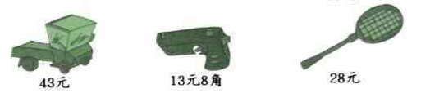
37.

①．买一个小汽车、一把玩具手枪、一个羽毛球拍，一共需要多少钱？

②．一个小汽车比一把玩具手枪贵多少钱？

③．用一张50元和一张20元，买一个玩具汽车和一个玩具手枪，应找回多少钱？

38．
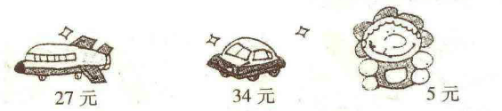

①．买一个玩具小汽车、一架玩具飞机一共需要多少钱？

②．一个玩具小汽车比一个娃娃贵多少钱？

③．用一张100元，买一个玩具汽车和一个玩具飞机，应找回多少钱？

39．一个保温水壶38元，一盒铅笔8元，一条毛巾10元5角。
①. 买一个保温水壶、一盒铅笔、一条毛巾一共要多少钱？

②. 一个保温水壶比一条毛巾贵多少钱？

③.小明买了一个保温水壶，付给售货员1张50元，应找回多少钱？

40.
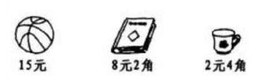

①. 买一个篮球、一个笔记本、一个茶杯一共要多少钱？

②. 一个篮球比一个笔记本贵多少钱？

③.小明买了一个笔记本，付给售货员1张20元，应找回多少钱？

41.
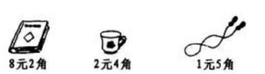

①. 买一个笔记本、一个茶杯、一个跳绳一共要多少钱？

②. 一个笔记本比一个跳绳贵多少钱？

③.小明买一个笔记本、一个茶杯、一个跳绳，付给售货员1张20元，应找回多少钱？

42. 一盒酸奶3元6角，一个冰激凌2元8角，一个生日蛋糕88元，一个面包7元。
①.一盒酸奶比一个冰激凌贵多少钱？

②.买一个面包、一盒酸奶、一个冰激淋，一共需要多少钱？

③.小明买了一个蛋糕，付给售货员1张50元、2张20元，应找回多少钱？

